审定成绩：

重庆邮电大学
毕业设计（论文）
 | 中文题目 | 基于AI大模型的桌面陪护机器人设计与
 |  | 开发
 | 英文题目 | Design and Development of a Desktop
 |  | Companion Robot Based on AI Large
 |  | Models
 | 学院名称 | 自动化学院学院/工业互联网学院
 | 学生姓名 | 赖洋
 | 专 业 | 物联网工程
 | 班 级 | 08922201
 | 学 号 | 2022213157
 | 指导教师 | 李佳 讲师
答 辩 组
负 责 人

2026年4月
重庆邮电大学教务处制
自动化学院本科毕业设计(论文)诚信承诺书

本人郑重承诺：
我向学院呈交的论文《基于AI大模型的桌面陪护机器人设计与开发》，是本人在指导教师的指导下，独立进行研究工作所取得的成果。除文中已经注明引用的内容外，本论文不含任何其他个人或集体已经发表或撰写过的作品成果。对本文的研究做出重要贡献的个人和集体，均已在文中以明确方式标明并致谢。本人完全意识到本声明的法律结果由本人承担。

年级
专业
班级
承诺人签名
年 月 日

学位论文版权使用授权书
本人完全了解重庆邮电大学有权保留、使用学位论文纸质版和电子版的规定，即学校有权向国家有关部门或机构送交论文，允许论文被查阅和借阅等。本人授权重庆邮电大学可以公布本学位论文的全部或部分内容，可编入有关数据库或信息系统进行检索、分析或评价，可以采用影印、缩印、扫描或拷贝等复制手段保存、汇编本学位论文。
（注：保密的学位论文在解密后适用本授权书。）

学生签名： | 指导老师签名：
日期： 年 月 日 | 日期： 年 月 日

摘要
随着我国人口老龄化进程不断加快，空巢老人与独居老人的陪护需求日益突出，传统人工陪护与固定式交互设备难以满足日常陪伴、情感交流及即时响应的需求。桌面陪护机器人作为一种低成本、低功耗、易部署的智能终端，具有重要的现实应用价值。然而，现有桌面机器人普遍存在交互方式固化、对话能力有限、依赖预设指令等问题。为此，本文设计并开发了一款基于AI多模态大模型的桌面陪护机器人。
本系统以ESP32-S3芯片为主控单元，采用LVGL图形库构建人机交互界面，集成本地唤醒词模型与命令词模型，实现离线语音唤醒与快速指令响应；同时通过Wi-Fi对接千问多模态大模型，完成自然语音对话、上下文理解与情感化回复。实验结果表明，该机器人唤醒准确率达95%以上，大模型对话响应延迟低于10秒，界面显示流畅，能够在家庭桌面环境中提供自然、智能的陪伴交互。该系统具有成本低、实时性好、可扩展性强等优点，为缓解老龄化背景下的居家陪护压力提供了一种可行的技术方案。

关键词：聊天机器人；千问多模态模型；LVGL图形库；语音交互

Abstract
As the aging population in China continues to accelerate, the demand for companionship and care for empty-nesters and elderly individuals living alone has become increasingly prominent. Traditional manual care and fixed interactive devices struggle to meet the needs of daily companionship, emotional communication, and real-time response. Desktop companion robots, as low-cost, low-power, and easily deployable intelligent terminals, hold significant practical value. However, existing desktop robots commonly suffer from rigid interaction modes, limited conversational capabilities, and reliance on predefined commands. To address these issues, this paper designs and develops a desktop companion robot based on an AI multimodal large model.
The proposed system adopts the ESP32-S3 chip as the main control unit, uses the LVGL graphics library to build the human-machine interaction interface, and integrates local wake-word and command-word models to enable offline voice wake-up and rapid command response. Meanwhile, it connects to the Qwen multimodal large model via Wi-Fi to achieve natural voice dialogue, contextual understanding, and emotion-aware responses. Experimental results show that the robot achieves a wake-up accuracy of over 95%, a large-model dialogue response latency of less than 10 seconds, and smooth interface display, providing natural and intelligent companionship interaction in a home desktop environment. The system features low cost, good real-time performance, and strong scalability, offering a feasible technical solution to alleviate the pressure of home care in the context of an aging society.
Keywords:desktop companion robot; Qwen multimodal model; LVGL graphics library; voice interaction

目录
摘要 I
第1章 引言 1
1.1 研究背景和意义 1
1.2 国内外研究现状 2
1.2.1 国外研究现状 2
1.2.2国内研究现状 2
1.3 主要内容和工作安排 3
第2章 桌面陪护机器人总体设计 4
2.1需求分析 4
2.2方案可行性论证 4
2.2.1技术方案论证 5
2.2.2 经济成本论证 6
2.3总体设计方案 7
2.4本章小结 8
第3章 桌面陪护机器人硬件设计 9
3.1 主控芯片设计 9
3.2 感知模块设计 10
3.2.1 语音采集模块电路设计 10
3.2.2 视觉模块电路设计 11
3.3 执行模块设计 13
3.3.1 音频播放电路设计 13
3.3.2 显示模块电路设计 14
3.4 电源管理模块设计 15
3.4.1 充电模块电路设计 15
3.4.2 降压模块电路设计 17
3.5 PCB设计与实现 18
3.6本章小结 19
第4章 桌面陪护机器人外形设计 20
4.1外形设计原则与风格定位 20
4.1.1 设计原则 20
4.1.2 风格定位 20
4.2机械结构设计方案 21
4.2.1 背部主壳体 21
4.2.2 前部盖板 22
4.3本章小结 22
第5章 桌面陪护机器人软件设计 23
5.1 系统内存扩展与分配 23
5.1.1 外部FLASH内存扩展与分配 23
5.1.1 内部FLASH内存扩展与分配 24
5.2 本地语音处理模块设计 25
5.2.1 AFE声学前端算法部署 25
5.2.2本地唤醒词与命令词模型 26
5.3 千问AI大模型交互模块设计 27
5.3.1 WebSocket连接建立与管理 27
5.3.2 千问大模型交互流程 28
5.3.3 音频数据流式上传 30
5.3.4 千问大模型应答数据接收与解析 30
5.3.5 音频数据流式播放 32
5.4 LVGL 交互界面设计 33
5.4.1 LVGL 界面开发软件介绍 33
5.4.2 LVGL相关组件库 34
5.4.3 LVGL 界面逻辑设计 34
5.5 整体应用程序逻辑开发 35
5.5.1 多任务调度 35
5.5.2 有限状态机 36
5.6 本章小结 36
第6章 总结与展望 37
6.1 主要工作与创新点 37
62 后续研究工作展望 37
参考文献 39
致谢 41

第1章 引言

1.1 研究背景和意义
随着经济的发展和社会的进步，当下人们的个性化需求逐渐增加，同时还面临社会老龄化问题。近年来，我国持续推进机器人产业高质量发展，系统实施“机器人+”应用行动计划^{[1]}。服务机器人已在教育、医疗及老年护理等领域实现规模化部署，其中 AI 聊天机器人在教育中的应用成效尤为显著，可以通过智能互动有效增强学习动机和情感能动性^{[2]}，并借助学习管理系统构建了个性化教育体系^{[3]}。
与此同时，我国社会老龄化进程持续加快，养老服务需求与护理人力供给之间的结构性矛盾日益凸显。传统人工陪护成本高、资源有限，而固定式交互设备难以提供即时、自然的陪伴服务。桌面陪护机器人因其体积小巧、部署灵活、通常配备语音交互与显示界面，可放置于桌面或床头随时响应，具有天然的场景适配优势，成为缓解居家养老压力的有效技术路径。
然而，现有桌面机器人普遍存在交互方式固化、对话能力有限、过度依赖预设指令词等问题，用户体验不够自然。新一代机器人开始引入大语言模型技术，从“指令匹配”向“意图理解”转变，结合上下文记忆实现连续对话，显著提升了交互的自然度与智能化水平。
基于此，本课题设计并开发一款基于AI多模态大模型的桌面陪护机器人。整个系统采用单片机进行实现。单片机技术的发展，已经可以支持根据用户的语境、语言逻辑，识别用户的具体需求，实现更智能的用户交互系统^{[4]}。以ESP32-S3低功耗芯片为主控单元，采用LVGL图形库构建交互界面，集成本地唤醒词与命令词模型实现离线快速响应，并通过Wi-Fi对接千问多模态大模型完成自然语音对话与情感化回复。该方案兼顾了低功耗、低成本与高智能化，实现了自然语音对话、情感交互与桌面陪伴等功能，对于应对老龄化社会背景下的居家陪护需求、推动智能机器人走进家庭具有重要的理论意义与应用价值

1.2 国内外研究现状

1.2.1 国外研究现状
在国外的桌面级陪护机器人领域，较早出现了一批以情感陪伴为卖点的产品，如Anki公司的Cozmo和Vector机器人，它们具备个性表情、基础语音交互和自主移动能力，受到开发者社区的广泛关注。然而，受限于当时AI技术水平，其对话能力主要依赖预设脚本，缺乏自然语言理解与多轮对话能力。近年来，随着大模型技术的兴起，国外开源社区和初创公司开始探索将LLM集成到桌面机器人中。典型代表是法国Pollen Robotics公司推出的Reachy Mini桌面机器人。Reachy Mini以Raspberry Pi 5为主控芯片，深度整合Hugging Face Hub上的170余万个AI模型，开发者可通过Python调用预训练模型实现语音识别、情感分析、视觉问答等功能。该平台代表了桌面机器人向开放生态、可编程智能体方向发展的趋势，但其面向的仍是专业开发者，尚未形成面向老年陪护等垂直场景的成熟产品。
此外，开源机器人框架ROS（Robot Operating System）2的成熟，使得国外研究者能够快速搭建模块化的机器人系统。例如，基于ROS2和语音识别库（如Vosk、Whisper）的桌面机器人原型，已能够实现基本的语音指令控制。但总体而言，国外桌面陪护机器人产品更侧重于通用开发平台和STEM教育，专门针对老龄化居家陪护的桌面机器人产品相对较少。
国外在桌面陪护机器人领域的研究具有以下特点：一是开源生态活跃，以Reachy Mini、ROS2、Hugging Face为代表的平台降低了开发门槛；二是在大模型与机器人融合的理论研究方面处于领先地位，形成了较为完善的综述和方法论；三是在边缘AI和离线语音交互方面有成熟的开源工具链。但面向老龄化居家陪护的专用桌面机器人产品较少，且多数方案依赖于树莓派等较高成本的硬件，在低成本、低功耗与高智能之间尚未找到理想的平衡点。

1.2.2国内研究现状
国内桌面陪护机器人的研究与应用受到人口老龄化趋势的强力驱动。截至2025年底，我国60岁及以上老年人口已达3.2亿，预计到2035年将超过4亿，养老护理员缺口超过500万。在此背景下，民政部等八部门联合发文明确“鼓励养老服务机器人产业发展”，从顶层设计上为桌面陪护机器人等产品提供了政策导向。2025年中国养老机器人市场规模约91亿元，预计2026年将达到104亿元，显示出养老机器人赛道的强劲增长势头。然而，市场数据也揭示出当前桌面机器人面临的困境：2024年全球桌面AI伴侣机器人市场规模仅约5亿美元，远低于通用家用机器人的增速预期。核心问题在于“刚需不明确”——情感陪伴路线黏性不足，实用辅助路线功能与手机、智能音箱重叠。因此，国内研究者普遍认为，提升桌面陪护机器人的智能化水平、增强自然交互与情感陪伴价值，是该领域亟待突破的关键。
国内桌面陪护机器人领域呈现出“产业先行、开源跟进、政策支撑”的特点。优必选、萤石等企业已推出集成大模型的桌面机器人产品，科大讯飞等平台厂商提供了完善的语音交互技术栈，政策层面也为养老机器人产业提供了明确引导。与此同时，以ESP32-S3为核心的开源社区方案（如小智AI、ESP-AI）大幅降低了开发门槛，使得在低成本硬件上实现大模型语音对话成为可能。然而，现有方案在多轮对话的上下文记忆管理、情感交互的拟人化表达、面向老年用户的易用性设计等方面仍有提升空间，且商业产品成本较高，难以惠及普通家庭。因此，探索一种低成本、低功耗、高实时性且具备自然对话能力的桌面陪护机器人方案，具有明确的现实意义和研究价值。

1.3 主要内容和工作安排
本文全面探讨了基于AI大模型的桌面陪护机器人设计与开发。全文共分为5章，内容结构安排如下：
第1章为引言，引入桌面陪护机器人研究背景与研究意义，同时概述了相关机器人的国内外研究现状以及主要内容和工作安排
第2章是天线基本理论分析，….
第3章是设计仿真，….
第4章为优化与分析，….
第5章作为论文的结束语，总结毕业设计工作，提出可以在今后继续深入研究的方向。

第2章 桌面陪护机器人总体设计
该桌面陪护机器人主要从硬件，外形，软件等多个方面进行设计。在硬件层面上，基于乐鑫科技的ESP32S3系列芯片进行设计，该芯片作为主控，搭配外围电源电路，音频信号处理电路，功放电路，陀螺仪以及显示屏等构成硬件电路；在外形上，采用SolidWorks进行外壳设计，并通过拓竹3D打印机打印，完整组装等流程；在软件上，基于乐鑫科技的ESP32专用开发框架ESPIDF进行开发测试。针对居家环境的背景噪音问题，设计了实时唤醒检测 + 噪声抑制的优化算法，有效提升了嘈杂环境下的语音识别准确率，解决了网络不稳定、噪音干扰的问题^{[5]}。
本章中会系统介绍需求分析，展示该桌面机器人的总体设计思路，器件选型及原因，并进行一定程度的论证，旨在全面了解本设计的具体目标和内容。

2.1需求分析
根据任务书所需的主要功能及性能要求，本次基于AI大模型的桌面陪护机器人的设计主要需要满足以下几点功能：
- 需要实现整个桌面陪护机器人的硬件设计、外形设计、软件设计，最终实现与AI大模型的语音交互，屏幕动态表情显示等。
- 语音指令响应应从麦克风阵列采集到执行完成延迟≤150ms
- 可支持命令词识别
- 本体端系统综合功耗≤12W

2.2方案可行性论证
本小节会从技术层面论证几种备选方案，详细分析其中对比优劣之处并选择合适的方案，然后对本次设计的经济成本进行分析，对系统的总体设计进行总结。

2.2.1技术方案论证
1）主控芯片：选用乐鑫科技国产芯片ESP32S3作为主控，该主控具有以下优势：ESP32S3搭载了Xtensa 32位LX7双核处理器，超低功耗协处理器，主频高达240MHz^{[6]}，原生支持FreeRTOS操作系统，能够充分利用双核的CPU算力，也为桌面陪护机器人的多任务运行创造了有利条件，简化了运行逻辑的编写。ESP32S3 内置了WiFi + 蓝牙双模无线通信能力，无需额外扩展通信模块，就可以同时满足本地连接、远程联网的通信需求该功能使得桌面机器人具备联网功能^{[7]}。在该系统中能够远程调用大模型的API。ESP32S3具备384KB的ROM,512KB的SRAM以及16KB的RTC SRAM,具备较大的内存空间，能够为本地唤醒词模型、命令词模型部署提高内存条件。ESP32支持SPI协议,并且ESP32 的 SPI 接口可以实现高速的外设数据采集与缓存，能够稳定处理大量的外设输入数据^{[8]}。其还具有可衍生的扩展协议Dual SPI、Quad SPI、Octal SPI等，并且可以通过以上的衍生SPI协议扩展外部FLASH以及外部PSRAM内存，并通过内存映射将其视为内部内存，因此通过以上技术可以将外部FLASH扩展至16MB,外部PSRAM扩展至8MB，为音频信号的处理和Wi-Fi协议栈以及本地本地唤醒词模型、命令词模型提供部署空间。ESP32S3还具备IO MUX功能，该功能支持将外设管脚分配根据IO MUX矩阵以及管脚优先级进行随意分配，外设管脚分为四个优先级，优先级一为固定外设信号管脚，优先级二、三、四可以在一定规则内随意分配外设。这个设计让硬件可以较为方便的进行引脚分配，提供了设计便利性。
2）音频编解码器：选用ES8311芯片作为音频的编解码器，ESP32S3通过I2C接口实现对ES8311芯片的控制与配置。通过I2S接口实现与ES8311芯片的音频原始PCM信号的获取与写入。ES8311支持8 kHz至96 kHz的采样频率和24位音频分辨率，可满足从语音通信到高音质音乐播放的多种应用需求^{[9]}。本系统中，16 kHz采样率即可满足语音唤醒和语音识别的基本需求，同时支持更高的采样率以适应系统功能扩展。ES8311在播放和录制同时进行时功耗仅为14 mW，待机电流极低，非常适合电池供电的便携设备。同时乐鑫官方提供了ESPIDF框架下的ES8311的驱动组件库，可以避免重复造轮子，很方便的实现音频数据的读写。
3）电源管理芯片：选用TP4056芯片作为电池充电芯片，TP4056在外围电路设计上具有显著优势。相较于其他充电方案，TP4056仅需4至6个元件（输入与输出电容、PROG电阻、NTC热敏电阻、LED及限流电阻），即可搭建完整的充电电路，显著降低了BOM成本及PCB空间占用。芯片内部集成了功率MOSFET、防倒充电路和充电状态控制逻辑，无需外接功率MOSFET、检测电阻器或隔离二极管，大幅简化了充电方案的硬件设计。同时TP4056采用经典的三段式充电管理策略。分为预充阶段：当芯片检测到电池电压低于2.9V时，自动进入预充模式。此时充电电流被限制为用户设定最大电流的1/10，恒流阶段：当电池电压达到2.9V后，芯片立即转入恒流充电模式。充电电流由PROG引脚外接电阻精确设定，支持100mA至1000mA的可编程范围，恒压阶段：当电池电压上升至4.2V后，芯片自动切换至恒压模式。输出电压被精确钳位在4.2V，充电电流则随电池内阻和荷电状态的升高而指数衰减。该充电过程由芯片内部模拟电路自主完成，无需主控MCU干预，在保证充电效率的同时减少了软件开销。

2.2.2 经济成本论证
桌面陪护机器人作为一种面向家庭应用的智能终端，成本控制是决定其市场接受度和产业化可行性的关键因素之一。本课题在设计之初即确立了低成本、低功耗的技术路线，从主控芯片选型、外设配置到软件开发工具链，均充分考虑了成本因素。以下从硬件成本、软件开发成本两个方面进行论证。
- 硬件成本：主要来源于PCB打样与硬件物料成本，PCB是免费打样，因此仅包含硬件物料成本。具体如表2.1所示：
表2.1 硬件物料成本
硬件器件型号 | 数量（个） | 单价（元）
ESP32S3_N16R8 | 1 | 29.78
ES8311 | 1 | 3.48
TP4056 | 1 | 0.407
BMI270 | 1 | 22.5
OV3660 | 1 | 12
LCD | 1 | 11
NS4150B | 1 | 1.0688
其他元器件 | 若干 | 40
合计 |  | 120.23

2）软件开发成本：主要包括开发环境、本地语音识别、AI大模型调用其中开发环境采用乐鑫的ESPIDF框架，还包括其框架下的ESP_SR组件均为免费提供。该机器人对接千问多模态大模型，阿里云通义千问为开发者提供每月500万Tokens的免费调用额度，约合70万次中英文对话，超出后按0.0008元/千Tokens计费。
对于桌面陪护机器人的日常使用场景，每月免费额度已完全覆盖正常对话需求，大模型调用成本可视为零。

2.3总体设计方案
该桌面机器人采用ESP32S3作为主控，通过FreeRTOS操作系统创建多任务实现整个工作逻辑。系统在从麦克风获取了模拟音频数据后，通过ES8311芯片的编码器获取采样后的原始音频数据PCM,该数据经过本地唤醒词模型和命令词模型检测，得到系统状态。当进入大模型交互状态后，该原始音频数据通过Wi-FI发送给千问的多模态大模型，随即该模型反馈实时回答数据，通过数据解析、解码得到音频数据，再将该数据通过发送给ES8311的解码器，解码器解码数据通过NS4150B功放芯片放大后通过扬声器播放出来。
该机器人除了语音交互还有实现LCD屏幕UI显示，通过语音命令词检测，系统进入不同的状态，LCD指示当前状态，如自拍状态，语音交互状态，音乐播放等。
系统框图如图2.1所示：
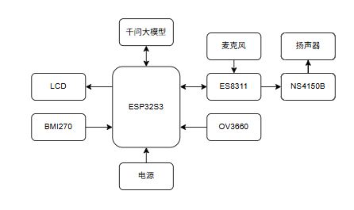
图2.1 系统框图

2.4本章小结
本章主要从整体设计需求出发，结合实际从技术方案可行性和经济成本论证，确定了使用ESP32S3作为主控，以及LCD、摄像头、音频编解码芯片等的作为外围电路元器件的设计选型，并且根据该选型以及总体设计方案给出了系统结构框图。

第3章 桌面陪护机器人硬件设计
进行桌面机器人总体设计分析后，本章将详细介绍桌面陪护机器人的硬件设计思路。对本设计使用的各模块原理与应用进行较为详细的阐述，该硬件设计也为后续的机器人外形设计与软件设计提供底层基础

3.1 主控芯片设计
采用 ESP32-S3 作为主控芯片，通过模块化设计将功能扩展成本降低，同时兼顾低功耗特性^{[10]}。这里选用集成了16MB外部扩展FLASH,8MB外部扩展PSRAM以及PCB天线的ESP32S3_N16R8模组进行总体硬件电路设计，减小了硬件PCB布局的难度。ESP32S3_N16R8实物如下图3.1所示：
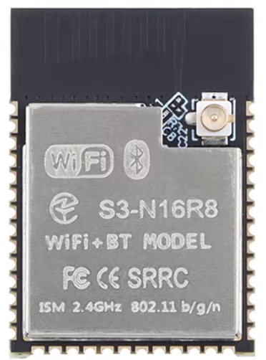
图3.1 ESP32S3_N16R8模组
基于该模组进行电路原理图设计，该主控芯片通过I2C接口1连接ES8311音频编解码器芯片，用于配置ES8311的输入输出音频信号的源时钟频率、主时钟频率、采样率，数据位数，工作模式等。同时因为该主控芯片引脚有限，I2C通信协议是一种一主机多从机的通信协议，因此该I2C接口1下还挂载了BMI270设备以及OV3660的SCCB接口，这三个设备通过设备号进行区分。
该主控芯片通过I2S接口1连接ES8311芯片，同时该主控与ES8311的音频数据传输包含两条通讯链路，这两条数据链路均挂载在I2S接口1下，可以节约一组BCK、WS控制线路。
该主控通过SPI接口3连接LCD，通过SPI通讯协议实现对LCD的命令指令、数据指令的传输，同时该接口具备DMA传输的能力，能够减轻软件层面的CPU的负担。
该主控通过DVP接口实现OV3660摄像头图像数据的实时传输，通过SCCB配置该摄像头的寄存器后，DVP的并行接口实现图像数据的实时反馈。
通过上述设计思路，得出主控电路的引脚定义如下表3.1所示：
表3.1主控芯片引脚定义表
外设 | 功能 | 对应引脚 |  | 外设 | 功能 | 对应引脚
ES8311 | I2CSCL | 4 |  | OV3660 | DVPSIOD | 4
 | I2CSDA | 5 |  |  | DVPSIOC | 5
 | I2SMCL | 45 |  |  | DVPPCLK | 13
 | I2SCLK | 39 |  |  | DVPXCLK | 15
 | I2SWS | 41 |  | LCD | SPICLK | 21
 | I2SDO | 42 |  |  | SPIMOSI | 47
 | I2SDI | 40 |  |  | SPICS | 44
BMI270 | SCX | 4 |  |  | DC | 43
 | SDX | 5 |  |  | BL | 46

3.2 感知模块设计
该机器人的感知模块负责采集环境信息，从而为人机交互提供一定的数据基础。因此该部分的电路设计异常重要，主要包括以下两个方面的电路设计：语音采集模块电路设计与视觉模块电路设计。

3.2.1 语音采集模块电路设计
语音采集是机器人获取用户语音指令和进行自然对话的前提，采集质量直接决定了后续语音唤醒、命令词识别以及大模型语音交互的效果。本系统采用Goertek（歌尔）公司生产的B4013AM422-42全指向驻极体电容式麦克风作为声音传感元件，配合ES8311音频编解码器完成信号调理与模数转换。B4013AM422-42是一款紧凑型驻极体电容式麦克风，具备体积小、性能稳定、成本适中等优点，具有信噪比58~59 dB，灵敏度-42 dB@1 kHz等声学性能^{[11]}，频率响应范围覆盖人声主要频段，能够清晰捕捉语音信号。同时麦克风采用全指向性设计，可从360°方向均匀拾取声音，适合桌面环境多角度交互需求，用户无需正对麦克风即可被清晰采集。工作电流典型值为500 μA，功耗较低，有利于延长电池供电设备的续航时间。采用SMD贴片封装，直径仅4 mm，高度1.3 mm，适合桌面机器人紧凑的内部空间布局。具体实物如下图3.2所示：
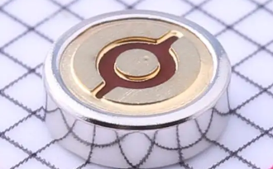
图3.2 B4013AM422-42麦克风
该驻极体麦克风内部包含一个能将声音转换为电信号的电容和一个起阻抗变换作用的场效应管。JFET需要外部直流电源才能正常工作，因此我们在输出的外部连接上拉电阻至ES8311提供的ADC_VREF参考电压为麦克风提供直流偏置电压。麦克风的输出端通过这根信号线同时传输直流偏置电压和交流音频信号。同时，还会使用一个隔直电容来滤除直流成分，只让纯净的交流音频信号进入后级的音频处理芯片。根据该设计思路进行设计，如下图3.3所示：
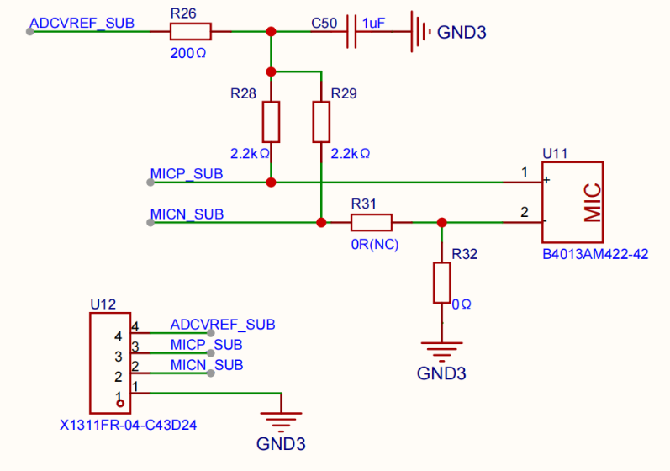
图3.3 麦克风电路原理图

3.2.2 视觉模块电路设计
视觉感知采用OV3660 CMOS图像传感器。OV3660是OmniVision推出的200万像素（1920×1080）图像传感器，支持60 fps全分辨率输出。其关键特性如下：
像素尺寸1.4 μm × 1.4 μm，光学格式1/3英寸。
支持DVP并行接口和MIPI接口，本桌面机器人采用DVP接口（8位数据线）以简化设计。
内置图像信号处理器（ISP），可自动控制曝光、白平衡、增益等参数。
低功耗：工作模式约120 mW（全分辨率），待机模式低于10 μA。
OV3660用于自拍等功能。电路设计上，通过I2C总线接至OV3660的SCCB接口，SCCB接口兼容I2C协议，因此可以用于实现通信。摄像头部分原理图如下图3.4所示：
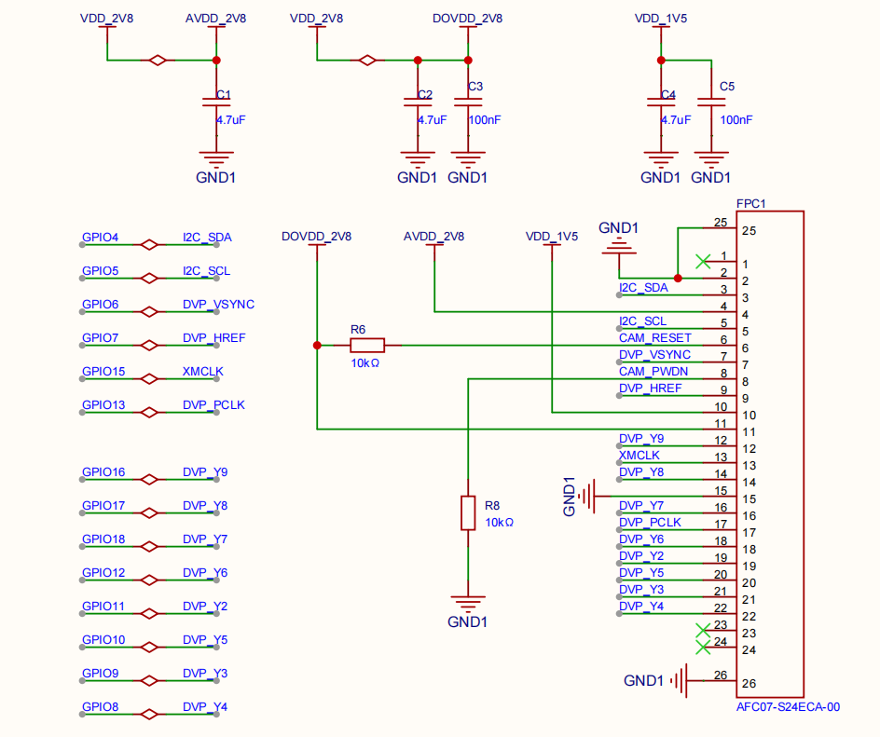
图3.4 OV3660接口原理图
同时该摄像头需要独立的2.8V，1.5V进行供电，因此在该部分电路采用两个LDO降压电路实现3.3V电压降至2.8V、1.5电压，实现独立稳定的供电。具体原理图如下图3.5所示：
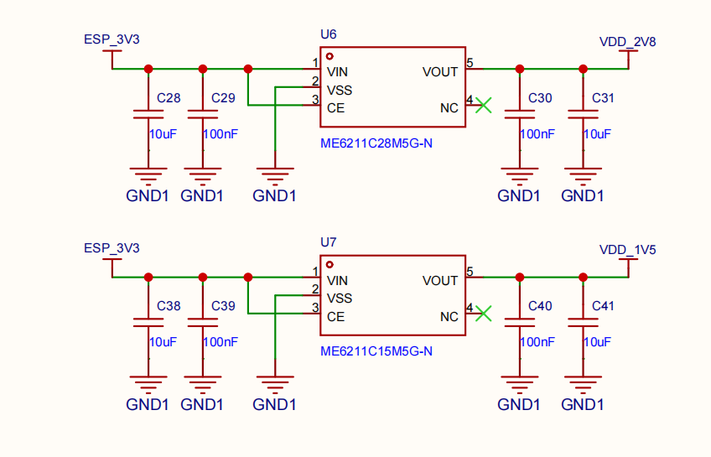
图3.5 摄像头LDO降压电路

3.3 执行模块设计
执行模块根据主控指令完成音频播放、界面ui显示，实现桌面陪护机器人的对外输出，从而达到更好的人机交互体验。

3.3.1 音频播放电路设计
当ESP32S3主控将需要播放的原始音频数据通过I2S接口发送至ES8311芯片后，该芯片将进行对该数据进行解码，形成模拟量的音频信号，该模拟量的音频信号会传输至功率放大器芯片进行信号放大后，再通过扬声器进行播放。
这里功率放大器芯片采用纳芯威公司的国产NS4150B音频功率放大器。NS4150B 是一款超低 EMI、无需滤波的3W单声道D 类音频功率放大器。NS4150B 采用先进的技术^{[12]}，在全带宽范围内极大地降低了 EMI 干扰，最大限度地减少对其他部件的影响。该芯片采用先进的D类放大技术，通过脉冲宽度调制（PWM）将输入的模拟音频信号转换为高频开关信号，再经低通滤波还原为放大的音频信号驱动负载。该芯片在5V电源、4Ω负载条件下可向扬声器提供3W的持续输出功率，效率高达88%~90%。这一效率远超传统AB类功放，意味着更少的热量产生和更低的电池能量损耗。对于桌面陪护机器人这类电池供电设备而言，高转换效率直接转化为更长的续航时间，同时简化了散热设计，无需大面积散热片或散热孔。此外，NS4150B的静态电流典型值仅为4mA（3.6V电源、空载条件），待机功耗极低，进一步优化了系统的整体功耗表现。NS4150B提供MSOP-8小型封装，引脚间距0.65mm，占用PCB面积小，非常适合桌面陪护机器人这类空间紧凑的便携设备。在成本方面，NS4150B作为国产芯片，成本远低于同类进口功放方案，在保证性能的前提下有效控制了整机物料成本。该部分原理图如下图3.6所示：
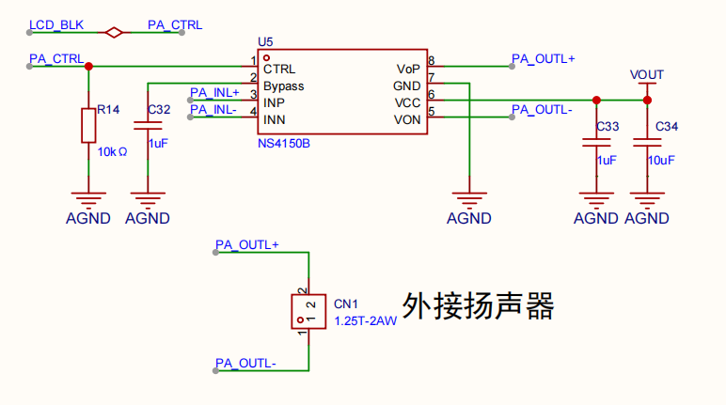
图3.6音频功率放大器电路

3.3.2 显示模块电路设计
显示模块采用中景园的1.54寸LCD显示屏，驱动IC为ST7789，通过SPI接口与ESP32-S3通信。该屏幕用于显示机器人表情、对话文字等信息，增强人机交互的直观性。该部分电路设计主要包括显示屏的接口以及背光灯驱动电路。
这个背光灯驱动电路采用S8050NPN三级管和A03401A的P沟道MOSFET的组合电路，实现GPIO控制背光灯的开关。当单片机背光灯控制GPIO为高电平时，S8050三级管的基极为3.3V，通过限流电阻限流，产生基极电流，三极管饱和导通，集电极电位被拉至接近0V（饱和压降约0.2V），A03401A的栅极电压被拉至约0.2V，而A03401A的源极电压为3.3V，因此A03401A导通，背光灯点亮。
当单片机背光灯控制GPIO为低电平时，S8050的集电极为高阻态，A03401A的栅极通过上拉电阻上拉至源极电压，因此A03401A截止，背光灯关闭。具体LCD电路原理图如下图3.7所示：
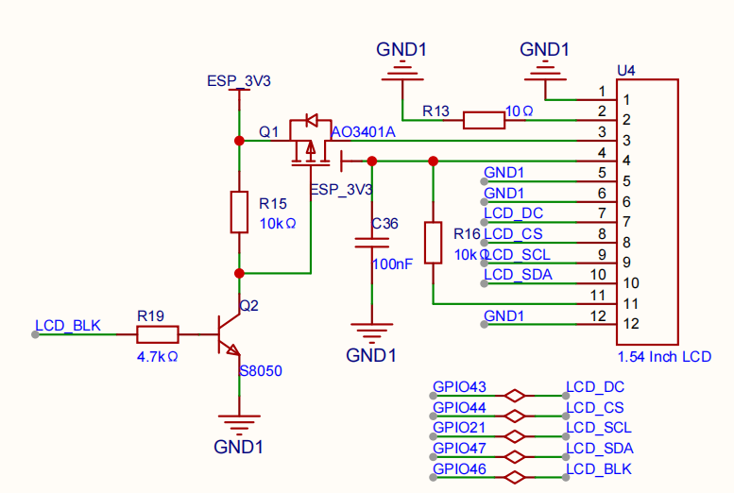
图3.7 LCD电路原理图

3.4 电源管理模块设计
在桌面陪护机器人中，电源管理模块是整个系统的供电核心，负责电能的分配、转换、存储与保护。它主要实现将有限的电池能量精准、高效、安全地输送到每一个需要电力的角落。一方面，桌面陪护机器人集成了主控芯片、麦克风、摄像头、音频功放、显示屏等多种外设，不同器件对电压、电流和噪声抑制的要求各不相同——数字电路需要快速响应的瞬态电流，模拟音频电路渴求纯净无纹波的电源，而功放则需要较高的驱动电压和瞬时功率。另一方面，作为一款面向家庭桌面环境的便携设备，机器人必须兼顾长续航、小体积、低成本和用户无感充电等现实需求。一个设计优良的电源管理方案，不仅能够保障系统在各种工况下的稳定运行，还能有效延长电池使用寿命、提升安全性，并优化整机的用户体验。因此，本章将对桌面陪护机器人的电源管理模块进行详细设计，包括电池充电管理、电压转换以等关键子模块。

3.4.1 充电模块电路设计
充电模块采用TP4056线性充电管理芯片，负责对3.7V锂电池进行恒流/恒压充电。TP4056是一款专为单节锂离子电池设计的完整恒流/恒压线性充电芯片，采用底部带有散热片的SOP8封装，外部元件少，是便携式设备充电方案的理想选择。TP4056内部采用PMOSFET架构并集成防倒充电路，无需外部隔离二极管即可防止电池电流倒灌。芯片内置热反馈调节机制，可在高温条件下自动降低充电电流，实现对芯片结温的主动控制，防止过热损坏。利用 ESP32 的深度睡眠模式，结合 TP4056 充电管理芯片，实现了设备的低功耗运行，支持长时间的续航，同时具备完善的充电保护功能^{[13]}。
TP4056充电电压固定为4.2V，精度为±1.5%，充电电流通过外部电阻器可编程设置，最大可达1000mA。当输入电源移除时，芯片自动进入低电流状态，将电池漏电流降至2μA以下；有电源时可置于停机模式，供电电流降至55μA。芯片还集成了电池温度监测、欠压闭锁、自动再充电以及双LED充电状态指示等多项功能。TP4056支持USB电源和适配器电源工作，输入电压范围为4.5V~5.5V，与系统5V USB供电方案完美适配。在本设计中，仅仅只用了单LED显示是否处于充电状态。同时该部分电路还对3.7V锂电池的输入进行电源分压，并且通过ADC实时采集电池电压，便于估计电池剩余电量。具体原理图如下图3.8所示：
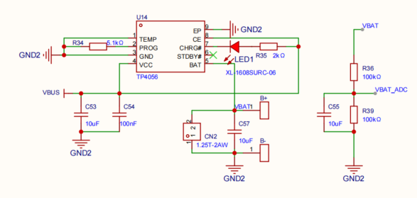
图3.8 电池充电电路与电压采集电路原理图

在本设计中，外接充电的电源不仅有TypeC,还有底部设计的磁吸接口，因此需要设计电源输入选择电路，将两个输入的电源隔离开，并且用于降压电路的电源输入只能从外置输入和电池输入进行二选一，因此采用一个P沟道MOS管A03401A 进行隔离，具体电路原理图如下图3.9所示：
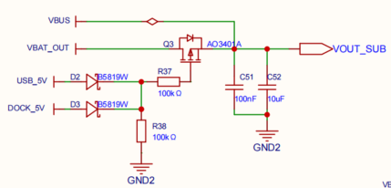
图3.9电源输入选择电路

3.4.2 降压模块电路设计
本系统采用单节3.7V锂电池供电，标称电压为3.7V，满电时为4.2V，放电截止电压约为2.8V~3.0V。然而，ESP32-S3主控芯片、ES8311音频编解码器及BMI270传感器等核心数字电路均需要稳定的3.3V供电，对电压精度和纹波有较高要求。因此，必须设计降压转换电路，将电池的宽范围输出电压（2.8V~4.2V）转换为稳定的3.3V。考虑到LDO在电池电压低于3.4V时已无法维持稳定输出并且电源转换效率比较低，本系统选用SY8088AAC同步降压转换器实现高效率、高精度的电压转换。
SY8088AAC是由矽力杰（Silergy）公司生产的高效率同步降压型DC-DC转换器，采用SOT23-5小型封装，是便携式和低功耗应用的理想选择。该芯片输入电压范围为2.5V~5.5V，输出电流能力高达1A，完全覆盖3.7V锂电池2.8V~4.2V的输出范围及系统约500mA的峰值电流需求。能够满足该桌面机器人的供电需求。具体降压电路原理图如下图3.10所示：
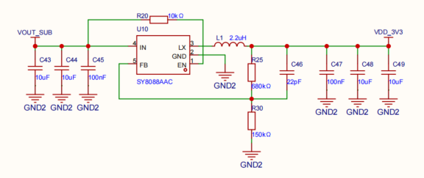
图3.10 DC-DC降压电路原理图

3.5 PCB设计与实现
PCB设计与实现是整个硬件设计的的最后一环，主要是将设计的电路原理图绘制成实际的电路板文件，经过打板，焊接后形成最终的可以实际运行的电路。同时该电路板设计过程中需要考虑桌面机器人的外形结构，外形结构设计成正方形，因此该电路板采用两块电路板相互交叉配合，形成立体的电路结构，方便放置在正方形的机器人外壳中。
除了需要考虑整个机器人的外壳结构，更需要考虑实际电路的电气性能，整个电路板采用双层PCB板设计，板厚1mm，铜厚1oz。为了将两块电路板放置在一个工程文件中，采用拼板的设计，拼成一整块板，后续再裁开形成两块电路板。在第一块电路板中，主要放置电源开关、充电电路、磁吸接口、DCDC降压电路以及BMI270陀螺仪等。第二块电路板中，主要放置ESP32S3_N16R8模组、ES8311音频编解码芯片、NS4150B音频功率放大器、摄像头FPC接口，LCDFPC接口、麦克风以及扬声器。这两块电路板通过1.27mm间距的15pin排针进行连接。第一块电路板通过该排针将电源3.3V传输至第二块电路板，而第二块电路板通过该排针将第一块电路板的传感器连接至主控。实现物理分离但功能一体的PCB设计。具体设计如下图3.11所示：
(a)PCB顶层图

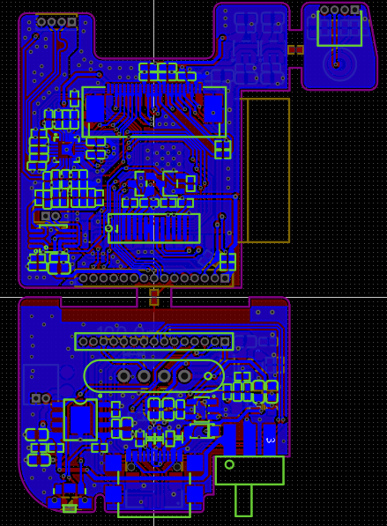
(b)PCB底层图

3.6本章小结
本章围绕桌面陪护机器人的硬件系统，从总体架构到具体电路设计、从元器件选型到PCB实现，进行了全面而详细的设计与论证。验证了该硬件设计的合理性、经济性与可靠性。

第4章 桌面陪护机器人外形设计
桌面陪护机器人不仅需要稳定可靠的硬件电路，还需要美观、紧凑、易用的外形结构，以提升用户体验和产品亲和力。本章基于第3章设计的PCB板外形尺寸，利用SolidWorks软件进行三维建模，设计了一款正方形截面的外壳。该外壳采用分体式结构，由背部主壳体和前部盖板两部分组成，分别容纳电路板、电池、扬声器以及LCD屏幕等部件，并预留了充电接口、电源开关和出声孔等开孔位置。以下从设计原则、结构方案、建模实现等方面进行详细阐述。

4.1外形设计原则与风格定位

4.1.1 设计原则
桌面陪护机器人的外形设计遵循以下原则：
紧凑性：外壳尺寸需与PCB及电池相匹配，内部空间利用率高，整体体积小巧，便于桌面摆放。
易装配性：采用分体式结构，前后两部分通过卡扣固定，便于内部元器件的安装、调试与维护。
接口可达性：TypeC、磁吸接口、电源开关、扬声器出声孔等需在壳体上准确开孔，且位置设计合理，方便用户操作。
美观：采用圆角正方形造型，表面简洁，配合LCD屏幕显示表情，营造可爱的桌面陪伴形象。

4.1.2 风格定位
本机器人定位为家庭桌面陪护设备，外形采用简约风格。主体为正方体，颜色以浅灰色为主，正面嵌入1.54寸正方形LCD屏幕，。整体造型类似于一个小型智能音箱，但有屏幕可以显示特定UI界面，增强互动趣味性

4.2机械结构设计方案
根据PCB布局和元器件尺寸，外壳分为两个主要部件：背部主壳体和前部盖板。背部主壳体用于容纳电路板、电池和扬声器，前部盖板主要用于固定LCD屏幕。两者通过卡扣连接，形成一个完整的正方体外壳。

4.2.1 背部主壳体
背部壳体是整个机器人的承载基础，整体为一个前侧开口的方形腔体，深度为 35mm，主要用于容纳内部的 PCB 主板、锂电池以及扬声器等核心硬件。壳体的壁厚设计为 1mm，这一厚度在保证结构强度的同时，有效控制了整体的重量，使得机器人整机重量控制在 200g 以内，提升了便携性。在壳体的内部，通过正方形壳体上方的小突出矩形块，能够将PCB卡在固定位置，有效避免了使用过程中PCB的晃动与移位。
在背部壳体的背部、上部、下部进行开孔，背部主要包括扬声器播放孔、TypeC充电孔、电源开关孔以及充电指示灯的孔，，上部的孔主要用于摄像头排线的布置，下部的孔主要是放置磁吸接口。这些孔跟PCB的元器件的位置相对应，提高了内部空间的利用率，减小了整个桌面机器人的体积，提高了该机器人的灵巧性。背部主壳体3D零件图如下图4.1所示：
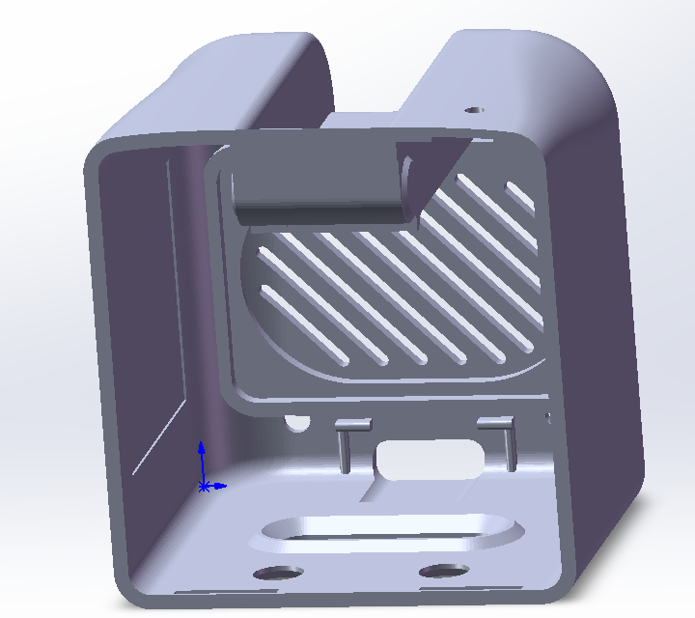
图4.1 背部主壳体零件图

4.2.2 前部盖板
前部盖板主要用于安装LCD屏幕。该盖板的外轮廓尺寸与背部壳体的前开口完全匹配，装配后二者的边缘完美贴合，形成无缝的视觉效果。面板的内侧设计了一个与 1.54 英寸 LCD 屏幕尺寸完全匹配的下沉式限位槽，屏幕可以精准地嵌入到槽内，通过背胶即可完成固定。屏幕的外表面与面板的外表面保持齐平，既保证了外观的简洁一体性，也避免了屏幕边缘因突出而受到磕碰损伤。前部盖板3D零件图如下图4.2所示：
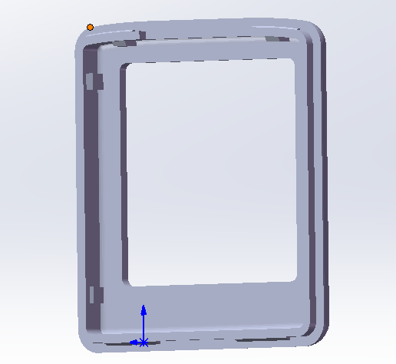
图4.2前部盖板零件图

4.3本章小结
本章完成了桌面陪护机器人的外形与外壳结构设计。通过SolidWorks 建模，实现了硬件与结构的高精度匹配，确保了装配的准确性。设计的分体式方形外壳，将硬件容纳与交互界面进行了模块化分离，既保证了内部硬件的紧凑容纳，也兼顾了交互的便利性。底部隐藏式的接口设计，在保证功能完整的同时，最大化了正面外观的简洁性。整体设计充分考虑了桌面陪护场景的需求，为后续的原型制作与功能测试提供了可靠的结构保障。

第5章 桌面陪护机器人软件设计
该桌面陪护机器人的软件设计是最重要的一环，该环节直接决定了该机器人的用户体验。本章围绕机器人的核心交互能力，依赖于乐鑫官方的ESPIDF框架构建了一套 “边缘计算 + 云端协同” 的软件架构^{【9】}。基于 ESP32 可以通过 WiFi 无线连接，同时接入云端语音识别服务器、语音合成服务器、AI 大语言模型服务器，实现完整的 AI 语音助手功能^{[14]}。为了实现该软件架构，首先实现了ESP32S3的外部FLASH和外部PSRAM的内存扩展，为后续算法提供内存基础，在本地端，基于 ESP-SR 框架实现了低功耗的语音唤醒、命令词检测与前端处理；在云端，通过 WebSocket 协议实现了与千问大模型的实时流式语音交互；同时，基于 LVGL 图形库构建了情感化的交互界面，并通过状态机机制实现了各模块的协同调度，最终实现了完整的语音对话与情感陪护功能。

5.1 系统内存扩展与分配
根据该桌面陪护机器人的前期构想，需要实现本地模型部署、音频的流式传输、LVGL界面设计，摄像头画面采集等诸多功能，因此仅仅只依赖ESPP32S3内置的384KBROM,512KBRAM内存，会导致资源不够使用。而本设计采用的主控是ESP32S3_N16R8的模组，在硬件上实现了外部内存的扩展，因此还需要在软件上进行了外部FLASH,PSRAM的扩展以及合理分配。下面将从这两个外部内存进行介绍。

5.1.1 外部FLASH内存扩展与分配
在ESPIDF框架下通过menuconfig进行主控芯片的配置，在本设计中通过menuconfig修改Serial flasher config，实现外部内存扩展的参数设置。设置Flash SPI mode 为DIO,本质是通过四线制的Quad SPI的四线双向读写模式来提高外部Flash的读写速度。设置Flash SPI speed为80MHz,用于提高SPI的SCLK时钟线的频率，提高外部Flash的读写速度。具体参数设置如下图5.1所示：
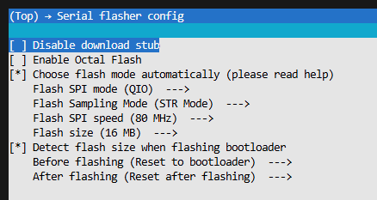
图5.1 外部Flash内存扩展参数设置界面
实现Flash内存扩展后,可以得到一个完整的16MB的内存大小，为了实现的合理内存管理，将该Flash内存进行分区，最终形成分区表。该分区表主要包括系统生成分区和用户自定义分区。系统生成分区主要包括：nvs、phy_init、factory分区。nvs分区主要用于给nvs库留出数据存储空间，在该内存中以键值对的形式，持久存储应用数据和用户参数。phy_init分区主要用于存放wifi、蓝牙射频电路出厂时的物理层初始化数据。factory分区主要用于存储用户代码。用户自定义分区主要包括model、storage分区。model分区主要用于存储本地部署的唤醒词模型和命令词模型，storage分区主要用于存放音乐的mp3文件。外部Flash分区定义图如下图5.2所示：
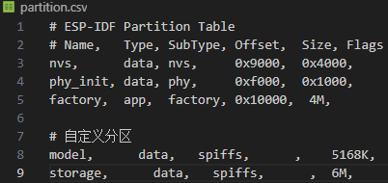
图5.2 外部Flash分区定义图

5.1.1 内部FLASH内存扩展与分配
在ESPIDF框架下通过menuconfig进行主控芯片的配置，在本设计中通过menuconfig修改ESP PSRAM，实现外部psram内存扩展的参数设置。设置Mode of SPI RAM为Octal Mode,本质是将SPI设置成八线制，从而实现psram数据的快速读写。取消设置Move Instructions和Move Read-Only Data,不将代码指令和只读数据从flash拷贝到psram中，虽然这样会降低指令和只读数据读取的速率，但是可以节约3~4MB的psram，为后续各种大内存的数据分配留出空间。设置Maximum malloc size为0，尝试将系统运行过程中涉及的ram内存分配均优先从psram中分配，设置Allow .bss segment placed in external memory和Allow .noinit segment placed in external memory,将这两个只能分配ram内存的字段的数据优先分配到psram上，这样可以将大部分的数据分配到psram上，从而留出宝贵的内部ram,用于分配操作系统的任务栈以及必须使用dma传输数据的场景。具体配置选项如下图5.3所示：
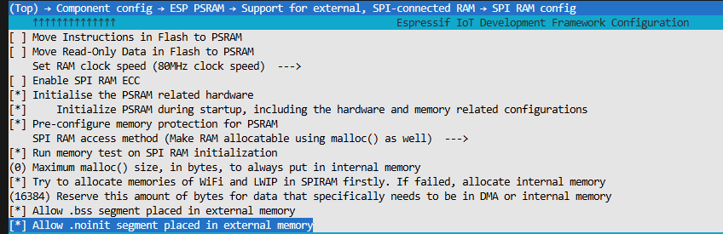
图5.3 外部PSRAM内存扩展与分配参数设置界面

5.2 本地语音处理模块设计
为了实现低功耗的离线唤醒与实时语音预处理，本设计采用了乐鑫官方的 ESP-SR（Espressif Speech Recognition）软件开发框架。该框架专为 ESP32 系列芯片优化，能够在有限的计算资源下实现高性能的语音处理，为后续的云端交互提供了可靠的前端支持。

5.2.1 AFE声学前端算法部署
在真实的居家环境中，背景噪声、回声干扰等因素会严重影响语音识别的准确率。为此，本设计首先部署了 AFE（Audio Front-end）声学前端算法，对麦克风采集到的原始音频信号进行实时处理。
AFE 模块集成了多项先进的信号处理算法：
AEC 声学回声消除：能够消除机器人自身扬声器播放声音产生的回声，避免机器人 “听” 到自己说话，确保在对话过程中能够正确识别用户的打断指令。
VAD 语音活动检测：能够自动检测音频流中是否包含人声，在没有用户说话的时候自动跳过静音段，减少无效数据的传输与处理，降低系统功耗。
NS 噪声抑制：基于深度学习的降噪算法，能够有效过滤环境中的稳态噪声（如空调声、风扇声），提升语音信号的信噪比。
BSS 盲源分离：能够将混合的声源进行分离，进一步提升远场拾音的效果
在该机器人中主要运用了AFE声学前端算法中的VAD语音活动检测算法，当检测到用户正在说话的时候，进行本地模型的数据处理。从而能够实现减少模型计算次数，减少实时内存消耗以及降低功耗等作用。

5.2.2本地唤醒词与命令词模型
为了实现离线唤醒与基础指令的快速响应，该桌面机器人在本地部署了 WakeNet 唤醒词检测模型与 MultiNet 命令词识别模型。其中WakeNet唤醒词模型为QuantisedWakeNet9s,MultiNet命令词模型为MultiNet7_CN。这两个模型经过官方优化，部署在本系统中实现了性能与资源占用之间的平衡。
在系统待机过程中，持续采集音频数据，经过AFE声学前端算法处理后，进行WakeNet唤醒词模型检测，唤醒词采用的是“Hi，乐鑫”。当系统检测到该唤醒词后，进入正常工作状态，在该状态下，系统会进行MultiNet命令词检测，当识别到对应的命令词后，会进入命令词对应的工作模式，如：摄像头流式显示、千问大模型对话等。本地语音处理模块工作流程图如下图5.4所示：

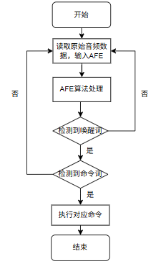
图5.4本地语音处理模块流程图

5.3 千问AI大模型交互模块设计
在该桌面陪护机器人系统中本地语音模块仅负责前端的唤醒与预处理，而复杂的对话理解与生成能力则由云端的大模型提供。本设计采用 WebSocket 协议实现终端与千问多模态大模型服务的长连接，以支持实时的流式语音交互。

5.3.1 WebSocket连接建立与管理
系统在初始化完成并连接 WiFi 后，需要与千问的多模态大模型中转服务器建立 WebSocket 长连接。相比于传统的 HTTP 请求，WebSocket 协议具有更低的延迟开销，并且支持双向的实时数据传输，非常适合语音流这种连续的数据交互，同时，这也是千问大模型服务器端的数据传输要求。
本设计采用ESPIDF框架下的WebSocket_Client组件实现WebSocket协议的连接的建立。在该组件下，系统会创建一个WebSocket的任务，实现WebSocket的协议栈内容，为了均衡内存占用，该任务的栈大小设置为6144字，同时接收缓冲区设置成4096字节，该缓冲区大小决定了应用层接收到的数据的缓冲区的最大长度。当该缓冲区太大时，会造成内存空间的浪费，当该缓冲区太小时，会将原始数据包进行大量分片，需要进行数据分片合并的处理，不利于数据解析。因此设定为4096字节，该参数能够保证除了返回的原始音频数据，其他数据都不需要进行分片。
WebSocket的连接是通过发送HTTP请求开始的。当连接建立开始时，客户端会先发送一个标准的HTTP GET请求，请求服务器端把当前的HTTP连接升级为WebSocket连接。在该HTTP GET请求中，需要附带“Authorization: Bearer”开始的头部数据，在该头部数据中携带了从阿里千问获取的API-KEY，从而实现服务器端的身份验证。通过该身份验证后，WebSocket协议连接成功建立。
千问多模态大模型服务器端在长时间未检测到来自客户端的音频数据时，会主动关闭与客户端的连接。为了保证连接的可靠性，以及防止被千问大模型关闭连接，系统实现了自动重连机制。通过创建一个任务，专门用于检测网络当检测到网络断开或连接超时时，系统会自动进行重连测试，确保在网络恢复后能够快速恢复服务，避免用户的交互中断。

5.3.2 千问大模型交互流程
为了实现该桌面陪护机器人与千问大模型的正常交互，需要确定交互模式，以正常的实现整个交互流程。根据千问大模型官网文档，在实时多模态大模型主要分为VAD和Manual这两种交互模式。VAD模式是服务端对传入的音频进行语音活动检测，并在检测到音频时作出响应，在整个过程中，客户端只需要将音频数据上传，并获取返回的状态数据、文本数据以及音频数据即可，客户端不需要参与到整个对话流程的控制当中。该种模式适用于客户端到服务器始终发送音频的情况。Manual模式下，客户端通过显示发送input_audio_buffer.commit和response.create事件请求服务器响应。这个过程需要客户端对音频做较多的前置处理，客户端与服务器端高度配合使用。该种模式适用于按下即说的场景。如聊天软件中的发送语音。
在该桌面陪护机器人的使用场景中，选择使用VAD模式，以实现与人的正常对话交流。具体的交互流程如下图5.5所示：
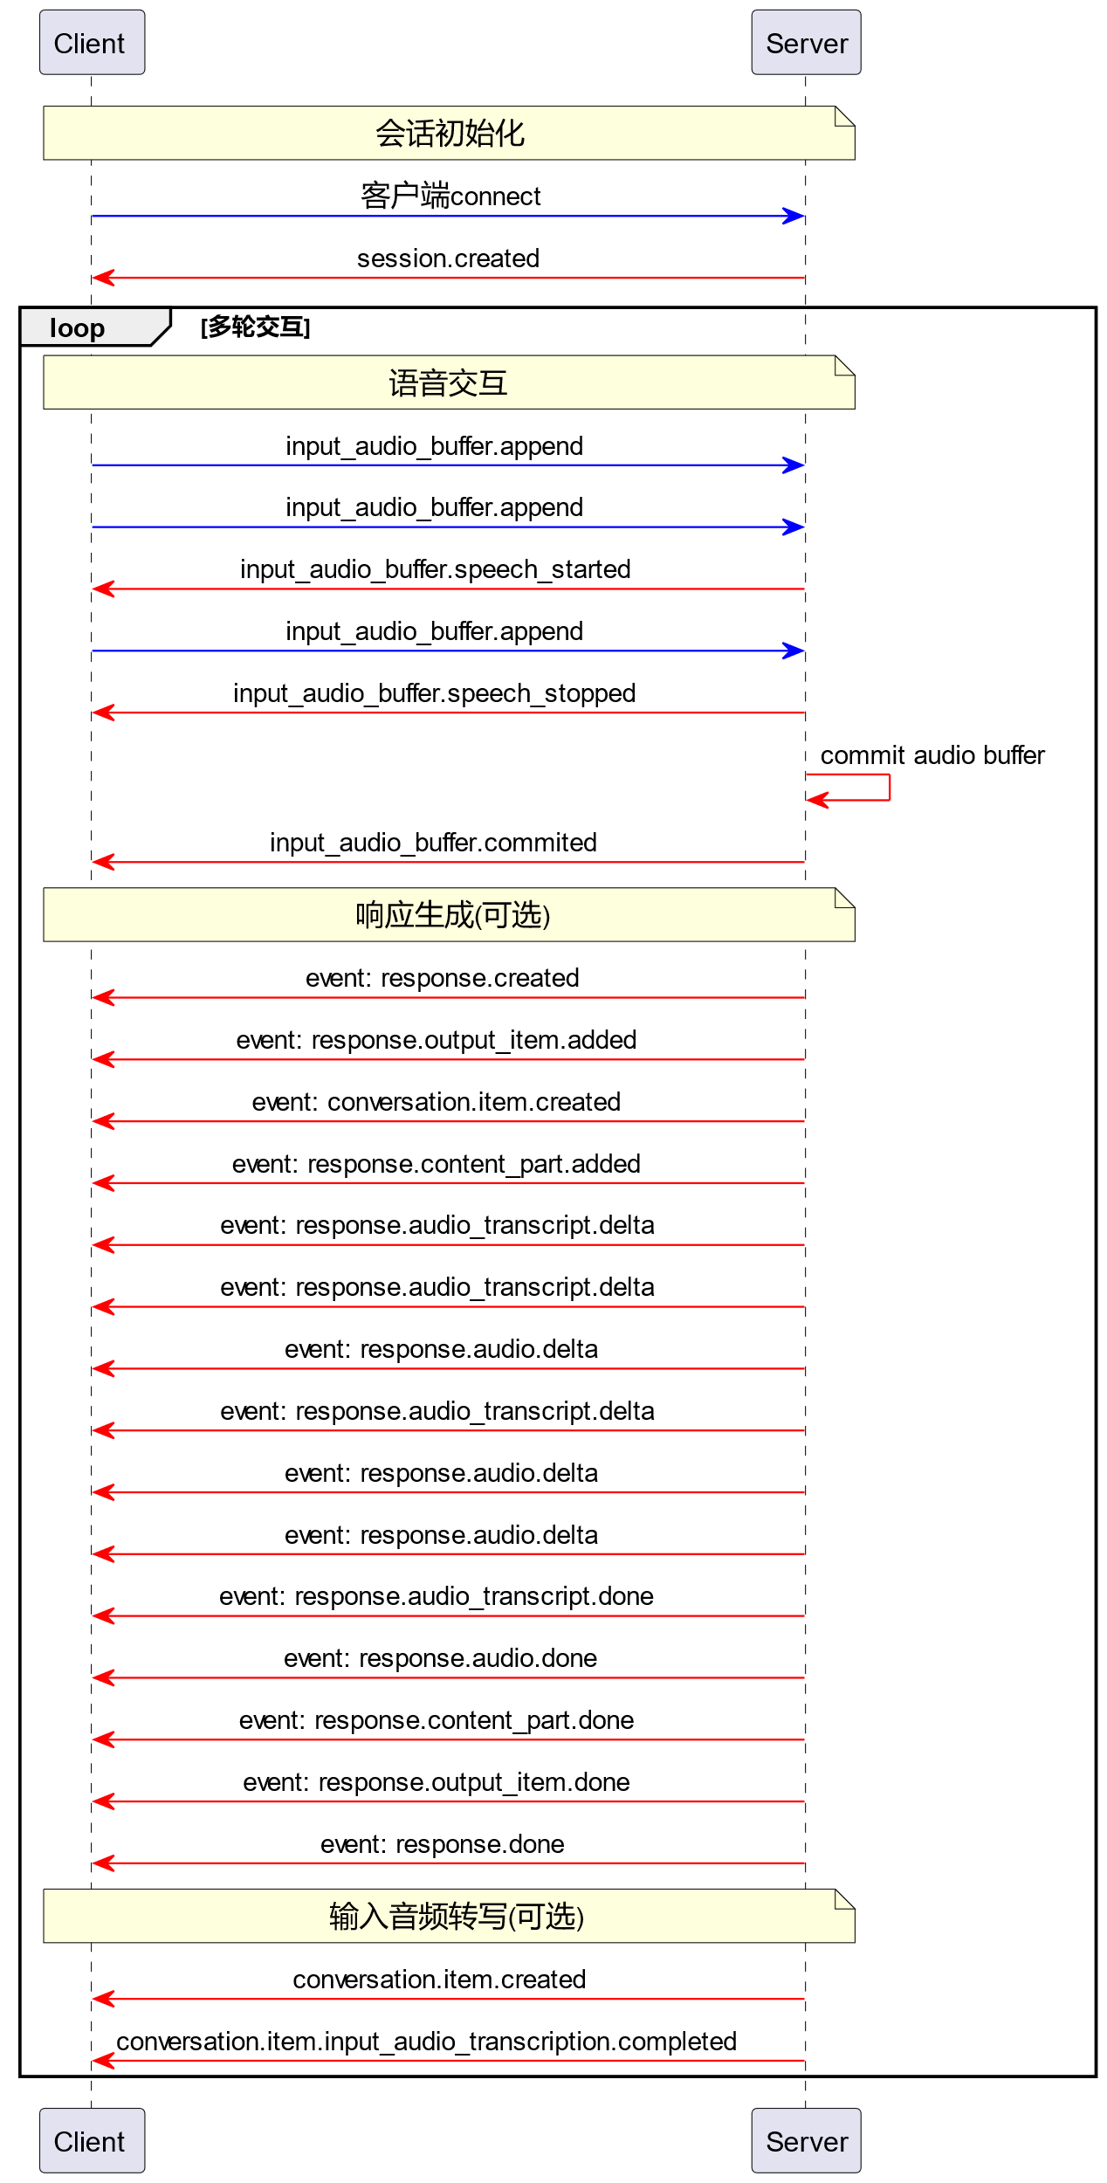
图5.5 千问大模型VAD模式交互流程

5.3.3 音频数据流式上传
音频数据在经过AFE声学前端算法处理后得到噪声抑制后的音频数据，该音频数据在语音交互环节发送至云端千问多模态大模型。
在该桌面机器人中选择使用了VAD模式，因此只需要完成音频数据流式上传至千问大模型，千问大模型会实时检测音频数据，进行自动识别和对话生成与返回回答文字与音频。为了实现音频数据流的上传，该系统创建了一个数据上传任务，该任务主要负责从ES8311底层驱动中读取音频原始数据，然后将该原始数据进行base64编码，从而达到将音频数字数据转换文本数据，以便于后续的传输。然后利用cJSON库将编码后的音频数据进行JSON格式的封装，最后再将cJSON字符串通过WebSocket协议以文本的方式发送到千问服务器端。整个音频数据流上传的程序流程图如下图5.5所示：
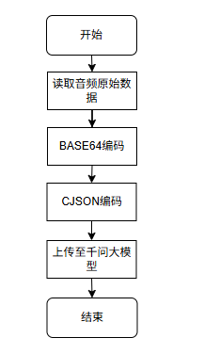
图5.5音频数据流上传流程图

5.3.4 千问大模型应答数据接收与解析
音频数据流上传至千问大模型后，当千问大模型检测到说话的语音后，会生成回答文本数据以及回答的音频数据。该数据通过WebSocket协议从千问大模型的服务器端发送至该机器人的客户端主控。该系统通过接收回调函数实现数据解析。
具体接收流程包括底层驱动回调函数触发，在传入该回调函数中的形参中可以区分WebSocket事件类型，常见事件类型包括：开始、连接、断连、数据、关闭、错误。当进入该回调函数后，调用用户注册的处理函数，避免直接修改底层回调函数。在用户回调函数中，会专门对接收到文本的数据帧进行处理。将接收到的原始数据拷贝到新分配的数据缓冲区，并记录该缓冲区的数据长度、数据类型以及该数据帧的负载总长度、负载偏移等。然后以消息队列的形式发送至千问大模型消息的处理任务。在千问大模型消息处理任务中，持续阻塞接收消息队列，在接收到消息队列后，判断接收到的数据长度与数据帧的负载总长度是否一致，当两个参数一致时，表示数据并没有进行分片，可以直接对该数据进行JSON格式的数据解析。当两个参数不一致时，表示数据进行了分片，通常情况下，仅音频数据才会进行分片，并且原始数据帧负载总长度恒定为20680字节。根据前面WebSocket协议的连接建立与管理中提到的WebSocket协议的底层缓冲区大小设置为4096，因此一帧原始音频数据会被分片5次左右，被分片的音频数据无法进行JSON格式的数据解析，因此需要再将这些音频数据分片进行内存拷贝至额外的能够容纳整个原始音频数据帧的缓冲区，当该帧接收完成后再进行JSON解析，解析出音频数据后，再将该音频数据进行BASE64的解码，最终得到完整的一帧音频数据。具体程序流程图如下图5.6所示：
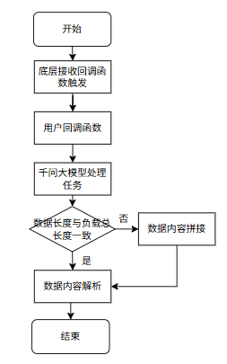
图5.6接收数据接收与解析流程图

5.3.5 音频数据流式播放
当桌面机器人接收到来自千问大模型的数据并完成解析后，能够得到原始音频数据，这个音频数据根据数据帧进行分割，每一次音频数据，帧的长度约为20KB，通过BASE64的编码得到原始音频为16KB左右，该机器人的音频系统参数采用的是16KB的采样率，16bit的位宽。因此每1秒可以播放32KB的音频数据。从千问大模型的返回数据得到的原始音频数据大约可以播放0.5秒左右。该系统采用的是VAD对话模式，该模式的对话过程完全由千问服务器端进行主导，因此，每次对话的开始阶段，千问大模型服务器端会发送各种格式的数据，其中主要包括：对话成功创建消息、对话音频转写分片消息、对话音频分片消息等，这些消息会占用大量的网络带宽，导致接收到音频分片消息的延时不稳定，容易出现音频数据播放间断的情况，而在对话进行一段事件后，该音频分片数据传输的速度较快，无法在及时播放。为了解决上述问题，实现音频数据流式播放，并且播放过程中音频数据不间断，设计了环形缓冲区来解决该问题。在音频分片数据接收的开始阶段，接收到音频数据后，不立刻进行播放，而是放进环形缓冲区，这个环形缓冲区大小为1MB，可以缓冲大约30S左右的音频数据，但是为了兼顾时延与内存占用，在接收到5S的音频数据后，就开始进行音频的播放。在整个过程中，千问数据解析任务将数据解析完成后，放进环形缓冲区，而播放任务则持续从环形缓冲区接收数据进行播放。整个过程的流程图如下图5.7所示：
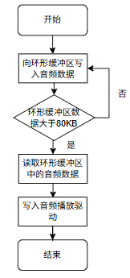
图5.7 音频流式播放流程图

5.4 LVGL 交互界面设计
该桌面陪护机器人除了实现与人的语音交互。还需要实现界面显示等，以提高用户的体验。为了实现高效的屏幕界面开发与显示，本设计采用LVGL轻量级图形化显示库。并结合LVGL官网的界面开发工作LVGL PRO进行交互界面的设计与开发^{[15]}。

5.4.1 LVGL 界面开发软件介绍
该桌面陪护机器人的LVGL界面开发过程中，采用LVGL官方的界面设计工具LVGL PRO进行界面设计与开发。
该软件通过XML文件进行界面UI的设计，符合UI界面设计的开发者习惯，并且该XML文件进行实时加载，将其描述的UI界面显示在仿真显示区，便于用户实时修改参数界面等，而不依赖于平台进行UI设计和调试，缩短了调试UI的时间、提高了调试的效率。并且该软件支持将XML文件直接编译生成对应的界面C文件，便于移植到嵌入式平台。同时，软件平台支持从ttf字体库中读取指定字体，生成指定字体的C文件，大大简化了字体库转换过程的复杂性，并方便移植，使用。软件用户界面见下图5.8：
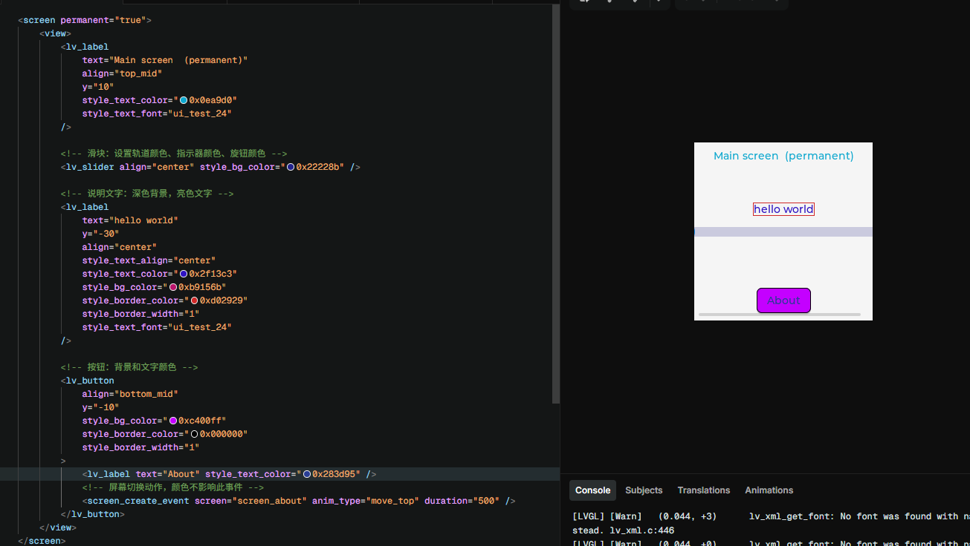
图5.8 LVGL PRO软件用户界面图

5.4.2 LVGL相关组件库
该桌面陪护机器人主控是ESP32S3,在该芯片上实现LVGL需要完成LVGL库的移植和接口调用。在ESPIDF框架下LVGL和接口都被制作成官方组件库，因此仅需在代码中添加官方组件库的依赖，从官网中拉取组件到本地的组件管理器，从而可以方便实现LVGL的部署。
在ESPIDF框架下对应的组件库分别是lvgl以及esp_lvgl_port。lvgl组件库主要对应lvgl的源码，esp_lvgl_port组件库主要实现lvgl库的底层驱动接口部分，如：显示驱动、触摸驱动、外界按键驱动等，实现与lvgl源码的分离。
LVGL库的RAM占用一般是从RAM中分配一个固定大小的内存池，该内存池在ESPIDF框架下会默认占用宝贵的内部RAM,为了将LVGL库的RAM内存占用变为外部扩展PSRAM,以节约内部RAM的大小，该系统将内存分配全部通过动态内存分配实现，并且将以大小为动态内存分配界限设置为0，即只要采用动态内存分配，则优先从外部PSRAM分配内存。具体menuconfig内存配置如下图5.9所示:
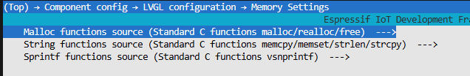
图5.9LVGL内存配置界面图

5.4.3 LVGL 界面逻辑设计
在LVGL PRO完成界面UI设计以及ESP32下的LVGL移植后，需要设计整个系统的界面系统逻辑。根据实际需要，目前分为主页面、千问大模型对话界面、自拍界面等。
主界面用于显示该桌面机器人的动态表情，当运行本地模型时，主界面会根据本地模型的识别命令词跳转到命令词指定的界面。当命令词识别到“对话模式”时，系统会跳转到千问大模型对话界面，在该界面下会有对话框，实现对话内容显示。当命令词识别到“自拍模式”时，会跳转到自拍界面，该界面会显示摄像头拍摄到的画面并实施更新。具体界面逻辑如下图5.10所示：

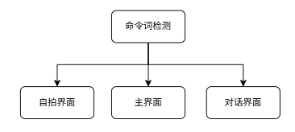
图5.10 界面切换逻辑

5.5 整体应用程序逻辑开发
为了协调各个模块的有序运行，本设计基于ESPIDF框架下的原生 FreeRTOS 实时操作系统，采用了多任务调度与有限状态机相结合的应用架构。多任务根据优先级进行调度，同时根据任务复杂性分别运行在不同的CPU核心之间。

5.5.1 多任务调度
系统将不同的功能模块拆分为独立的任务，每个任务根据任务的复杂性与重要性分配在不同的CPU核心之间，拥有不同的优先级，确保关键任务的实时性。具体任务CPU与优先级分配如下表5.1所示：
表5.1 部分关键任务对应核心与优先级表
任务名称 | CPU核心 | 优先级
main | 0 | 2
Audio_feed_task | 0 | 10
Audio_qwen_task | 0 | 20
Audio_play_task | 0 | 5
Lcd_show_task | 0 | 2
Lvgl_task | 0 | 2
Qwen_message_handle | 1 | 5
Audio_detect_task | 1 | 11
Websocket_client_task | 1 | 18

5.5.2 有限状态机
为了实现上述多任务之间的调度管理，该桌面陪护机器人的应用逻辑通过一个有限状态机来进行管理，该有限状态机定义以下几种核心状态：
待机状态：系统处于低功耗监听状态，仅运行唤醒词检测，等待用户唤醒。
唤醒状态：进入主用户界面，并开启命令词模型的命令检测，直至超时，如果超时，则重新进入待机状态，如果检测到命令词，则进入命令词对应的状态。
对话状态：将音频数据发送至大模型，并且将大模型返回的音频数据处理完成后进行播放。
自拍状态：获取OV3660摄像头的数据，并通过lcd显示出来。

5.6 本章小结
本章完成了桌面陪护机器人的整体软件系统设计。通过外部FLASH与外部PSRAM实现了内存扩展。通过 ESP-SR 框架实现了本地的高性能语音前端处理与离线唤醒，保证了系统的低功耗与快速响应；通过 WebSocket 协议实现了与千问多模态大模型的流式语音交互，给机器人提供了强大的对话能力；基于 LVGL 构建了情感化的交互界面，提升了陪护的情感体验；最后通过多任务调度与状态机机制，实现了各模块的高效协同。整套软件系统为机器人提供了完整的 “听、说、读、想” 能力，为用户带来了流畅自然的陪护交互体验。

第6章 总结与展望

6.1 主要工作与创新点
该桌面机器人主要从硬件、外形、软件等方面进行设计优化，也是整个机器人的主要工作部分。
在硬件上，围绕总体设计中技术方案论证选择的ESP32S3芯片模组进行设计，并在设计过程中综合考虑成本与性能，选择了常用的ES8311音频编解码芯片和NS4150B构成音频数据链路，选择使用ST7789驱动芯片的LCD和OV3660摄像头等硬件，这些硬件能够满足该桌面机器人的实际使用需要，并根据选择的这些硬件芯片进行了电路原理图和PCB设计最终形成了完整可用的电路板。
从外形上，根据PCB的板框形状进行外壳设计，并且将两块PCB板进行拼接后，导入solidwoks进行设计，外壳的内部与PCB板紧密贴合，外部整体呈现正方体形状，设计完成后通过3D打印机将外壳打印成型，并将电路板装配好。
在软件上，根据硬件电路设计进行代码编写，利用ESPIDF框架实现底层驱动的高效移植和二次封装。实现BSP与应用层分离的代码架构。并且构建了本地语音唤醒词识别模型和命令词模型、与千问大模型的流式音频对话、lvgl图形界面等。最终通过多任务调度和有限状态机完成整个应用程序的编写。
该桌面机器人的创新点主要集中在硬件和软件两个方面。在硬件上，主要体现在电路设计的选型上，选择了ESP32S3作为主控，并通过ES8311进行音频的编解码，实现成本的控制。在软件上，通过本地部署websocket客户端协议直接作为客户端连接千问大模型的服务器，实现了不依赖电脑作为服务器端进行二次数据转发，而且避免了电脑作为服务器时与ESP32S3主控连接还需要处于同一局域网下，并且需要对方的IP地址。现在仅需连接Wi-Fi网络即可。

62 后续研究工作展望
在后续研究工作中，可以针对该桌面陪护机器人的用户体验感进行优化设计。硬件上的LCD选型上可以选择带触摸的LCD屏幕，可以充分发挥LVGL图形处理库的各种触摸控件的优势，并给用户带来更好的体验感。软件上，可以设计一个手机APP，支持插入该桌面机器人后设置一些桌面机器人的内置参数，比如Wi-Fi的账号，密码，以及与千问大模型对话时的提示词参数等，让不懂技术的用户也能够玩转这个桌面陪护机器人。提高用户的体验感。

参考文献
- 王翠林 . 智能机器人产业发展现状、问题及政策建议[J]. 机器人产业，2024（3）：1-4.
- 王胜兰，钟燕兰 . AI 聊天机器人对学习者情绪体验和认知学习影响的元分析[J]. 黑龙江高教研究，2025，43（2）：140-148.
- 刘雨兰，辛道银，何宇 . 智慧课堂个性化教学的研究与应用：以《智能制造产线与工业机器人应用》课程为例[J]. 时代汽车，2024（24）：83-87.
- 林丽。单片机技术在智能电子产品中的应用 [J]. 电子技术，2021, 50 (2): 36-37.
- 边玉亮，毛润，李启航，等。基于 ESP32 的 ChatGPT 语音交互系统设计与实现 [J]. 黄冈师范学院学报，2024, 44 (5): 20-25.
- 乐鑫信息科技（上海）股份有限公司 . ESP32-S3 系列芯片技术规格书[EB/OL]. (2025-11-01)[2026-04-20]. https://documentation.espressif.com/esp32-s
3_datasheet_cn.pdf.
- 王忠，孙艳，吴兰芳. ESP32 在物联网通信课程教学中的应用 [J]. 物联网技术，2022, 12 (4): 128-129,132.
- 高培，何栋炜,郑潇.ESP32 SPI Slave总线接口驱动解析及应用[J].单片机与嵌入式系统应用，2019,(2):2-4.
- 苏州顺芯半导体有限公司. ES8311 Low Power Mono Audio CODEC[EB/OL]. (2025-11-01)[2026-04-20].https://item.szlcsc.com/datasheet/ES8311/1044199.html.
- 刘嘉明，李春树，姜俊浩，等。基于 ESP32-S3 的多功能 AI 桌面机器人 [J]. 物联网技术，2026, 16 (3): 92-97.
- Goertek Inc. Specification of Electret Condenser Microphone GoerTek Model:B40
13AM422-042[EB/OL] .(2013-08-06)[2026-04-20]. https://item.szlcsc.com/datash
eet/B4013AM422-42/233559.html.
- 深圳市纳芯微科技有限公司. NS4150B 3.0W 单声道D类音频功率放大器说明书[EB/OL]. (2021-03-01)[2026-04-20]. https://item.szlcsc.com/datasheet/NS4150B
/207582.html.
- 卢翠珍，陆大同.基于ESP32的多功能桌面助手的设计[J].电子制作，2026（2）：2-3.
- 王浩。基于 ESP32 平台的 AI 语音系统教学案例设计 [J]. 办公自动化，2024, 29 (24): 13-15.
- 孙睿，孔佳仪，续明进，柳晓菁。基于 ESP32 单片机的智能屏幕设计 [J]. 北京印刷学院学报，2024, 32 (3): 8-14.

致谢
本论文的完成，以及桌面陪护机器人系统的实现，离不开指导老师、同学们的帮助在此，我谨向他们致以最诚挚的谢意。
首先，由衷感谢我的指导老师李佳老师。从选题立项、方案论证，到硬件设计、软件架构搭建，再到论文的撰写与修改，老师都给予了我悉心的指导。在项目初期，当我对边缘 - 云端协同的架构设计存在困惑时，老师帮我梳理了技术路线，明确了本地语音处理与云端大模型的功能分工；在调试 ESP-SR 声学前端与 LVGL 交互界面的过程中，老师也耐心帮我分析问题，指出了资源优化的改进方向。老师严谨的治学态度与专业的学术视野，让我在整个毕业设计过程中受益匪浅。
其次，感谢实验室的同学们。在桌面机器人设计之初为我提供了宝贵的意见，他们站在用户层面，对我的设计提出可以改进优化的部分，为整个桌面陪护机器人的原型提供了较多的修改意见，最终让该桌面陪护机器人成形。
同时，感谢学校与学院为我提供了完善的科研平台与便利条件。学院的实验平台，让我能够将理论设计转化为可验证的实物原型；学校图书馆的文献资源，也为我查阅相关领域的研究成果提供了支持，为本研究的开展奠定了坚实的基础。
此外，本研究的开展也参考了诸多开源项目与学术文献，在此感谢乐鑫科技的ESPIDF 框架的开发团队、LVGL 图形库的维护者，以及所有相关研究成果的作者，正是因为有了这些开放共享的资源与研究基础，本项目才能够顺利推进。

